Gebedsviering
huwelijksviering
van

naam bruid & naam bruidegom

evt. foto / plaatje

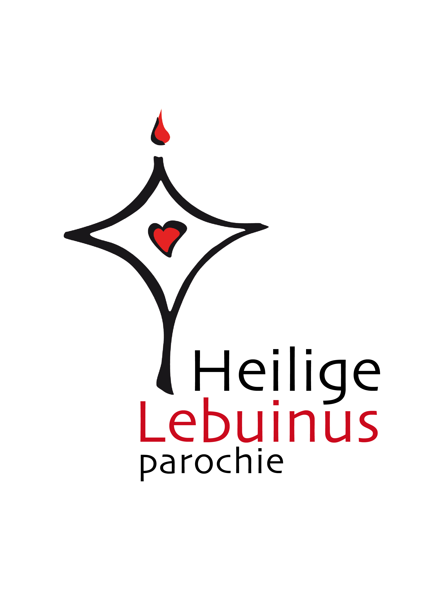
H. Lebuinus parochie

Plaats, …………….. d.d.
Geloofsgemeenschap: ……….

OPENINGSRITUS

INTREDELIED: in overleg met het koor

BEGROETING
V: In de naam van de Vader
en de Zoon en de Heilige Geest.
Allen: Amen.
V: De genade van de Heer Jezus Christus,
de liefde van God en de gemeenschap
van de Heilige Geest zij met u allen.
Allen: En met uw geest.

WELKOM

Evt. OPENINGSGEDACHTE:
door bruidspaar of familie/vrienden
zie keuzemogelijkheden huwelijksliturgie vanaf blz. 3
of met eigen woorden

GEBED OM VERGEVING
zie: keuzemogelijkheden huwelijksliturgie vanaf blz. 6

HEER ONTFERM U
Koor: Heer, ontferm U.
Allen: Heer, ontferm U.
Koor: Christus, ontferm U.
Allen: Christus, ontferm U.
Koor: Heer, ontferm U.
Allen: Heer, ontferm U.

LOFZANG: in overleg met het koor

OPENINGSGEBED
V: Laat ons bidden:
zie: keuzemogelijkheden huwelijksliturgie vanaf blz. 9
Allen: Amen.

LITURGIE van het WOORD

EERSTE LEZING door………
(bruidspaar, familie/vrienden)
zie: keuzemogelijkheden huwelijksliturgie vanaf blz. 12

De lezing eindigt met:
……..: Zo spreekt de Heer.
Allen: Wij danken God.

TUSSENZANG
PSALM
zie keuzemogelijkheden huwelijksliturgie vanaf blz. 24
of ander lied : in overleg met het koor

EVANGELIE: (we gaan staan)
V: De Heer zij met u.
Allen: En met uw geest.
V: Uit het heilig Evangelie van onze Heer
Jezus Christus volgens …………
Allen: Lof zij U Christus.
zie keuzemogelijkheden huwelijksliturgie vanaf blz. 27

De lezing eindigt met:
V: Zo spreekt de Heer.
Allen: Wij danken God.

VERKONDIGING
LITURGIE van het HUWELIJK

zie: keuzemogelijkheden huwelijksliturgie vanaf blz. 37

INLEIDING

HUWELIJKSBELOFTEN

HUWELIJKSSLUITING

KERKELIJKE BEVESTIGING

ZEGENING en OVERREIKING van de RINGEN

ONTSTEKEN HUWELIJKSKAARS
ondertussen wordt gezongen

HUWELIJKSLIED: in overleg met het koor

VOORBEDE

V: inleidend gebed

Voorbede-intenties naar keuze
zie: keuzemogelijkheden voorbede-intenties huwelijksliturgie

na iedere bede:
Acclamatie voorbede
stilte of
zie: keuzemogelijkheden voorbede-intenties huwelijksliturgie

ONZE VADER

Allen: Onze Vader die in de hemel zijt,
uw naam worde geheiligd,
uw rijk kome,
uw wil geschiede op aarde
zoals in de hemel.
Geef ons heden ons dagelijks brood,
en vergeef ons onze schulden,
zoals ook wij vergeven aan onze schuldenaren,
en breng ons niet in beproeving,
maar verlos ons van het kwade. Amen.

HUWELIJKSZEGEN
zie keuzemogelijkheden huwelijksliturgie vanaf blz. 47

COLLECTE
ondertussen wordt gezongen

COLLECTELIED: in overleg met het koor

SLOTRITUS

Evt. MARIA-OPDRACHT

met Marialied: in overleg met het koor

Evt. OVERDENKING

(door bruidspaar/familie/vrienden)
zie: keuzemogelijkheden huwelijksliturgie vanaf blz. 67

SLOTWOORD

ZEGEN en WEGZENDING
zie keuzemogelijkheden huwelijksliturgie vanaf blz. 78

V: ………………………..
V: Gaat nu allen heen in vrede.
Allen: Wij danken God.

SLOTLIED: in overleg met het koor

